Dragi moji učenici ,
sretan vam povratak u on – line klupe.
Nadam se da ste se barem malo odmorili i da ćemo nastaviti u veselom tonu i dobroj suradnji kao i uvijek.
Ovaj tjedan za vas je još uvijek ponavljanje i dovršavanje zadataka koji nisu odrađeni, jer ćemo uskoro krenuti i sa vrednovanjem i ocjenjivanjem vaših radova.
Kod pojedinih razreda (5.A i 5.D) već i ovaj tjedan.
Pratite raspored za ovaj tjedan – plavi turnus poslije podne, i tako rasporedite svoje aktivnosti vezano za geografiju. (5.a – srijeda, 5. b – petak, 5.c – četvrtak 5. d – utorak i četvrtak).
S obzirom da ste bili jako vrijedni tijekom prošlog polugodišta u on – line nastavi i poslali mi puno radova ja ću te radove ocijeniti ocjenom i na taj način vas vrednovati. Prvi od zadataka koji će biti ocijenjeni biti će pitanja ZADACI ZA PONAVLJANJE.
Oni koji još nisu poslali svoje zadatke ili nisu doradili ono što je trebalo imaju vremena do kraja ovog tjedna – petak 17.04. (ovisno o rasporedu – jer neki od vas imaju samo jedan sat ovaj tjedan, dok drugi imaju i dva sata). Zadatke mi pošaljite na Teamse u privatnoj poruci (chatu).
Ponovo vam postavljam zadatke koji će biti vrednovani:

ZADACI ZA PONAVLJANJE ZA UČENIKE PO PRILAGOĐENOM PROGRAMU
U sljedećem zadatku samo je jedan točan odgovor. Zaokruži slovo ispred točnog odgovora.
1. Vanjski procesi koji oblikuju reljef su :
a) djelovanje vode na vapnenačke stijene
b) potresi
c) vulkani

2. Trošenje stijena posljedica je:
a) potresa
b) vremenskih prilika
c) vulkana

3. Riječne doline imaju oblik slova:
a) K
b) U
c) V
4. U sljedećem zadatku na crtu u lijevom stupcu upiši slovo odgovarajućeg pojma iz desnog stupca. Jedno slovo je višak.
____ podzemni krški reljefni oblik A jama
____ površinski krški reljefni oblik B klizište
C ponikva

5. Na praznu crtu ispod fotografije napiši koji je od sljedećih reljefnih oblika prikazan:klizište, polje u kršu i škrape.
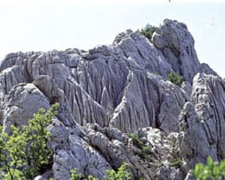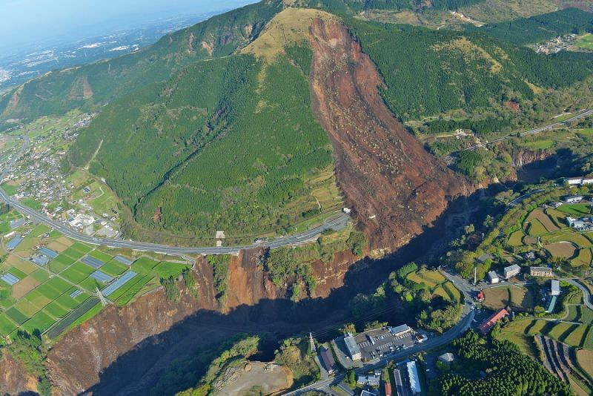
_____________________ _____________________

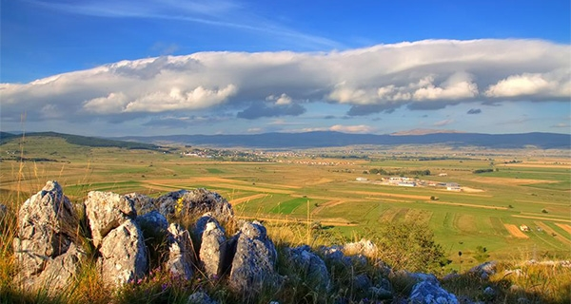 ______________________

ZADACI ZA PONAVLJANJE ZA UČENIKE PO PRILAGOĐENOM PROGRAMU
U sljedećem zadatku samo je jedan točan odgovor. Zaokruži slovo ispred točnog odgovora.
1. Klif je:
a) niska pješčana obala
b) šljunčana obala
c) visoka,strma i stjenovita obala

2. Žalo je:
a) niska pješčana obala
b) šljunčana obala
c) visoka,strma i stjenovita obala

3. Ledenjačke doline imaju oblik slova:
a) K
b) U
c) V

4. U sljedećem zadatku na crtu u lijevom stupcu upiši slovo odgovarajućeg pojma iz desnog stupca. Jedno slovo je višak.
____ obalni reljef A oblikuje se radom ledenjaka
____ pustinjski reljef B oblikuje se radom mora
C oblikuje se radom vjetra

5. Na praznu crtu ispod fotografije napiši koji je od sljedećih reljefnih oblika prikazan:dina,klif, ledenjačka dolina.
 

